**ΕΔΩ ΓΕΛΑΜΕ!!!!!!!!!!!!!!!!**

**Η ΠΡΟΣΘΕΣΗ ΤΗΣ ΓΑΤΑΣ**

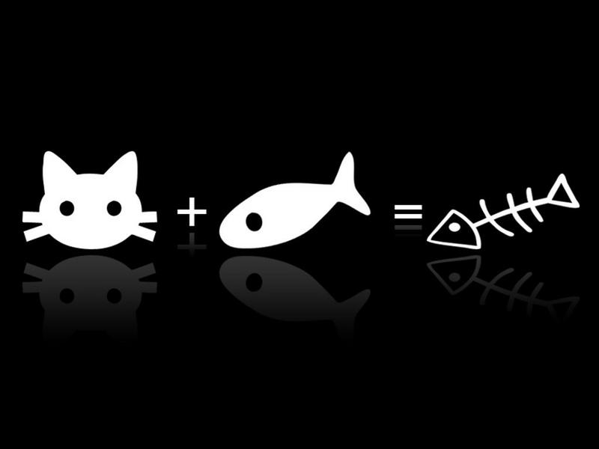

**Η ΔΙΑΙΤΑ**

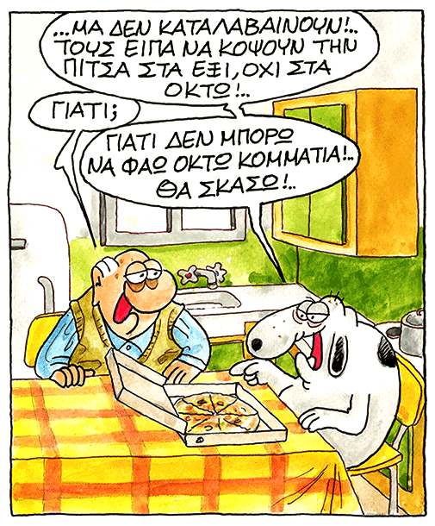



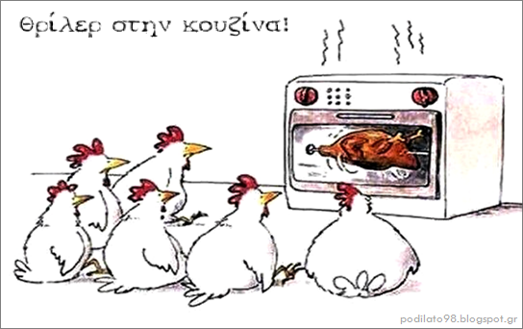



**ΤΟ ΜΗΝΥΜΑ**

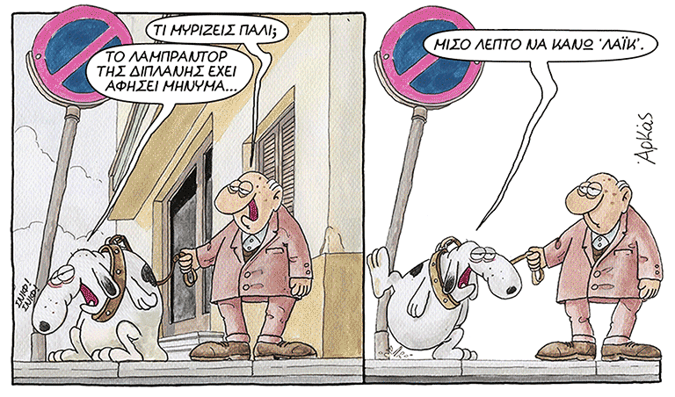

**ΤΟ ΠΡΟΣΕΧΤΙΚΟ ΦΕΓΓΑΡΙ**

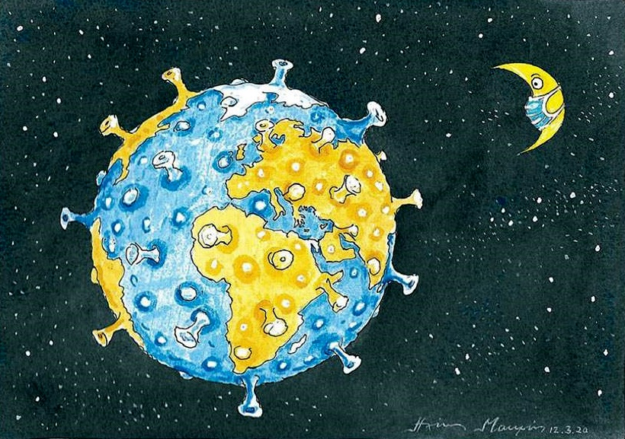

ΠΡΟΣΕΧΟΥΜΕ ΚΙ ΕΜΕΙΣ !!!!!!!!!!!!!!!!!!!!